**Региональная**

**телемедицинская информационная система**

**Смоленской области**

**Руководство пользователя с ролью «Врач»**

**для проведения ТМК «ВРАЧ – ВРАЧ»**

[**https://telemed.somiac.ru**](https://telemed.somiac.ru)

1. Для начала работы с Системой перейти по ссылке <https://telemed.somiac.ru> откроется диалоговое окно, где нажмите на кнопку «Войти как врач»

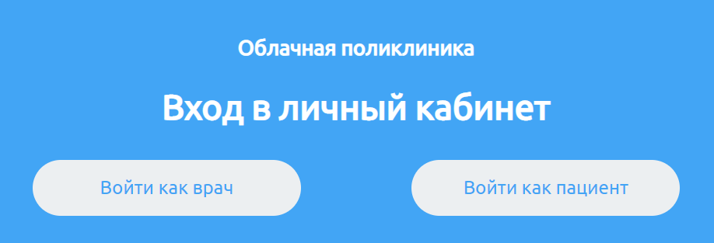

1. Откроется диалоговое окно, нажмите на кнопку «Войти через Госуслуги»

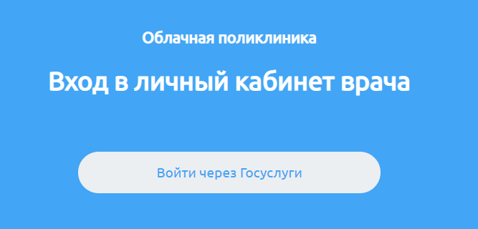

1. Откроется форма авторизации на Госуслугах (требуется подтвержденная учетная запись). После введения данных своей учетной записи нажмите кнопку «Войти».

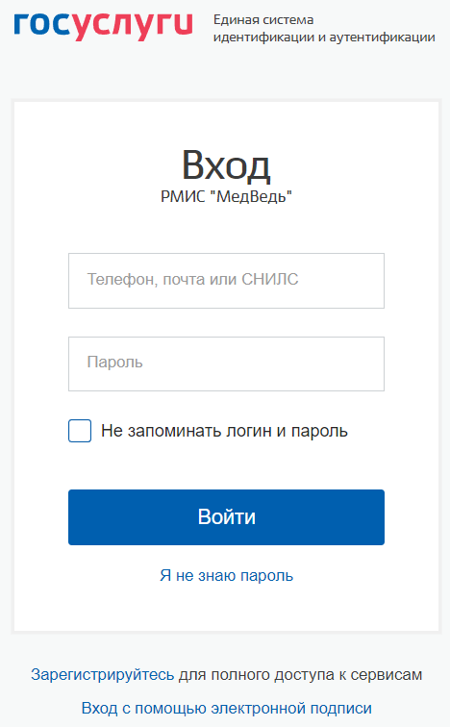

1. При первой авторизации откроется страница, где необходимо проставить 3 галочки и нажать кнопку «Принять и продолжить» . Откроется личный кабинет врача.

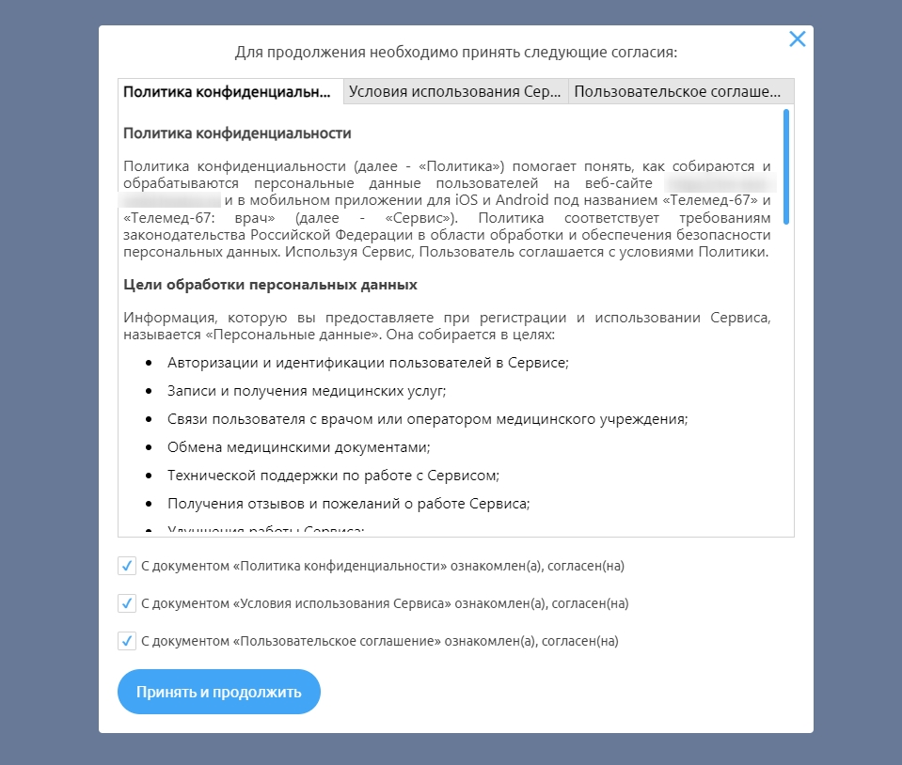

1. Для проведения ТМК «Врач-врач» необходимо внести данные пациента, который записывается на консультацию. В левом нижнем углу нажимаем на кнопку «Добавить пациента».

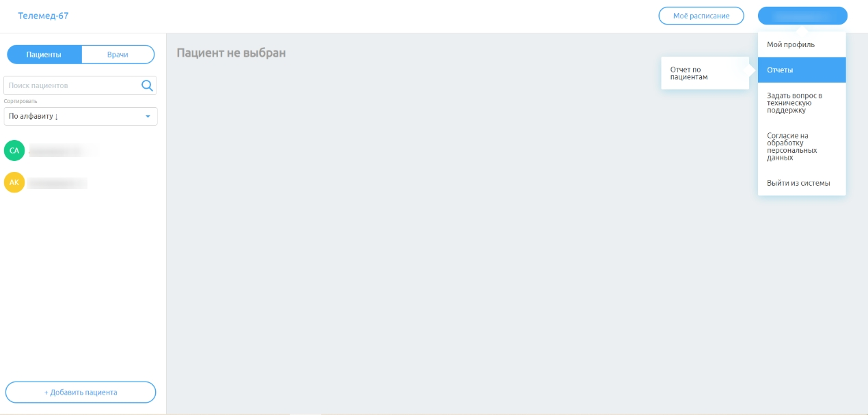

1. Если пациент уже внесен в базу, то выбрать его по ФИО. Если нет, в появившемся окне нажимаем на синюю строчку «Добавить пациента»

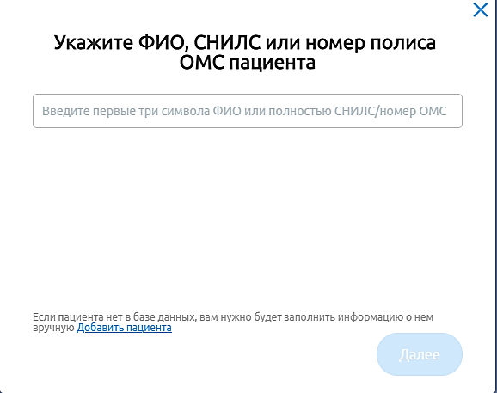

1. Заполняем информацию о пациенте. Строчки со

являются обязательными для заполнения. Нажимаете далее.

В левом окне появится пациент, которого вы внесли и которого необходимо проконсультировать. Нажимаем на цветной кружок слева от фамилии  
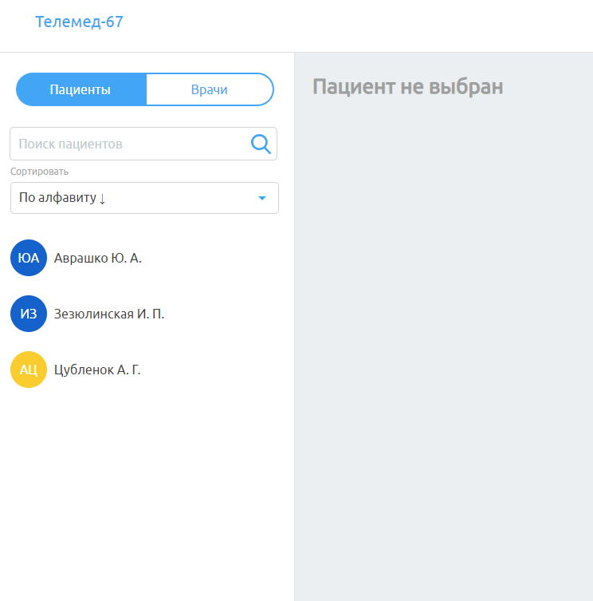

1. В обсуждениях нажимаете «Создать заявку на новое обсуждение».

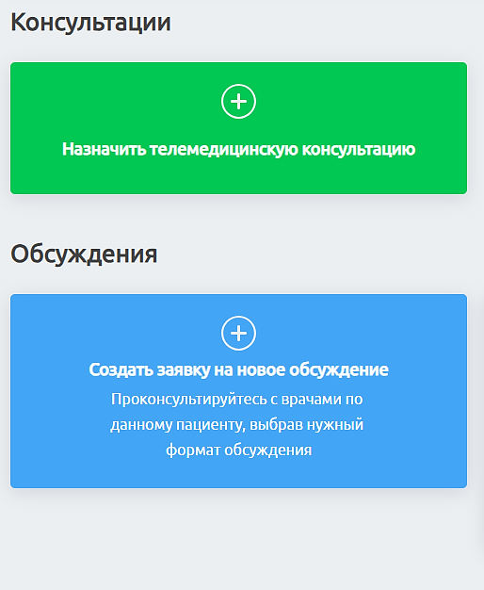

1. В открывшемся окне «Информация об обсуждении» заполняем все строчки, которые отмечены и нажимаем кнопку «Далее». Обязательно проставить код по МКБ! Если у пациента есть документы (результаты анализов, направления и т.п.) обязательно прикрепляем отсканированные документы по кнопке «Прикрепить результаты анализов». Нажимаем кнопку «Далее».

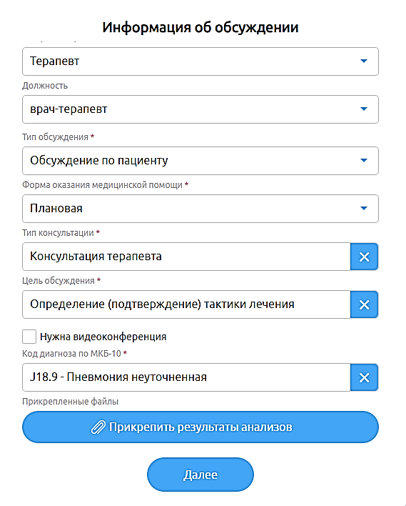

1. В открывшемся окне заполняем «Клинические данные пациента». Нажимаем кнопку «Далее»

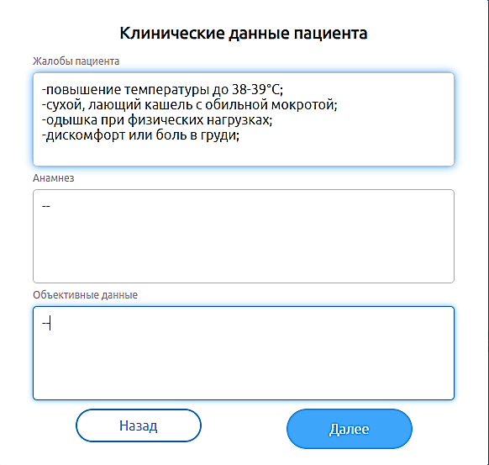

1. В открывшемся окне в строке «Фамилия» вводите фамилию врача, от которого необходимо получить консультацию.

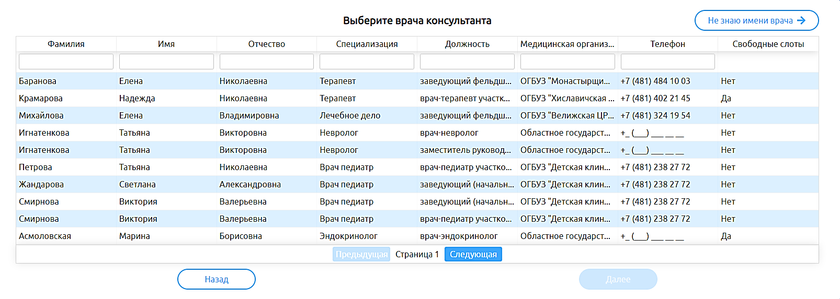

1. Нажимаете левой кнопкой мыши на строчку с врачом (выделится зеленым цветом) и нажимаете кнопку «Далее»

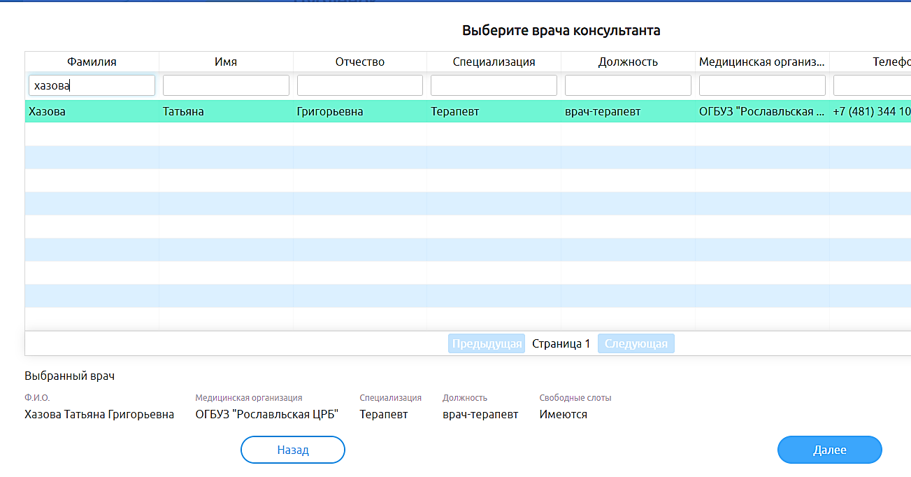

1. В открывшемся окне выбираем дату (свободные даты будут подсвечены снизу зеленым кружком), время и нажимаем на кнопку «Создать заявку»

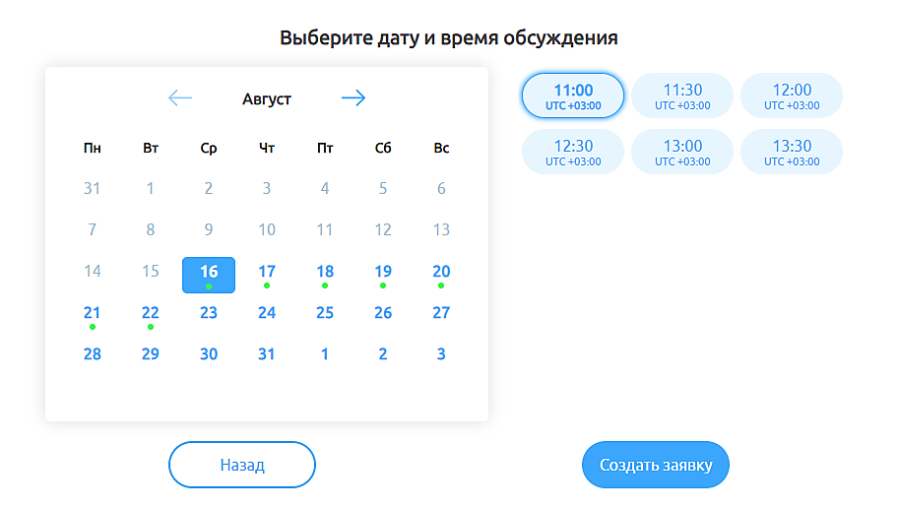

1. В открывшемся окне нажимаем на кнопку «Подписать направление». Вставляем свою электронную цифровую подпись (ЭЦП) в компьютер.

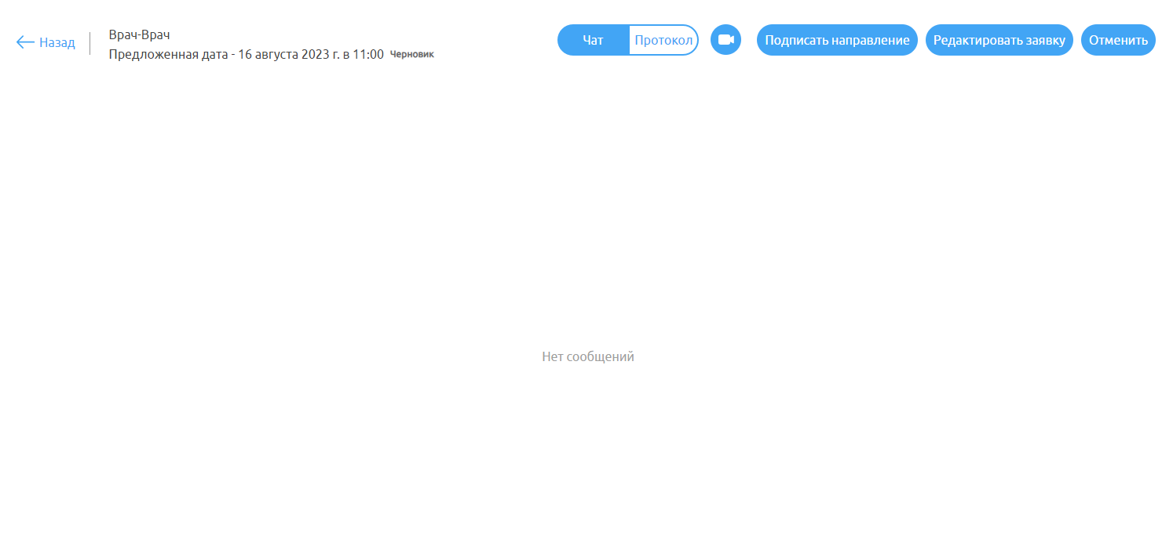

1. В открывшемся окне нажимаете на кнопку «ДА» и выбираете свой сертификат, нажав на строчке выбора стрелку

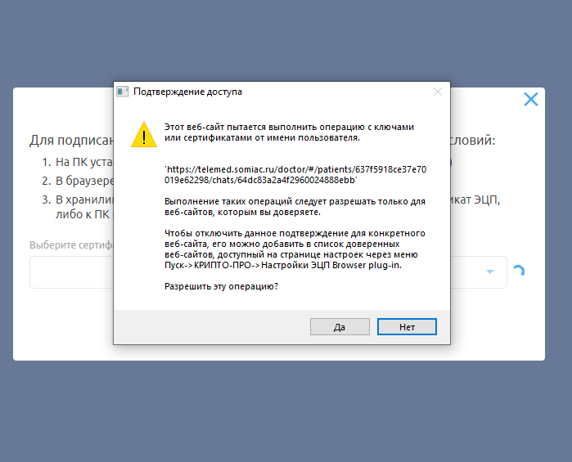

1. В открывшемся окне, после подписания заявки заведующим, вы сможете провести консультацию с врачом - консультантом в назначенное время. Начать консультацию (позвонить) может только врач-консультант!  
     
   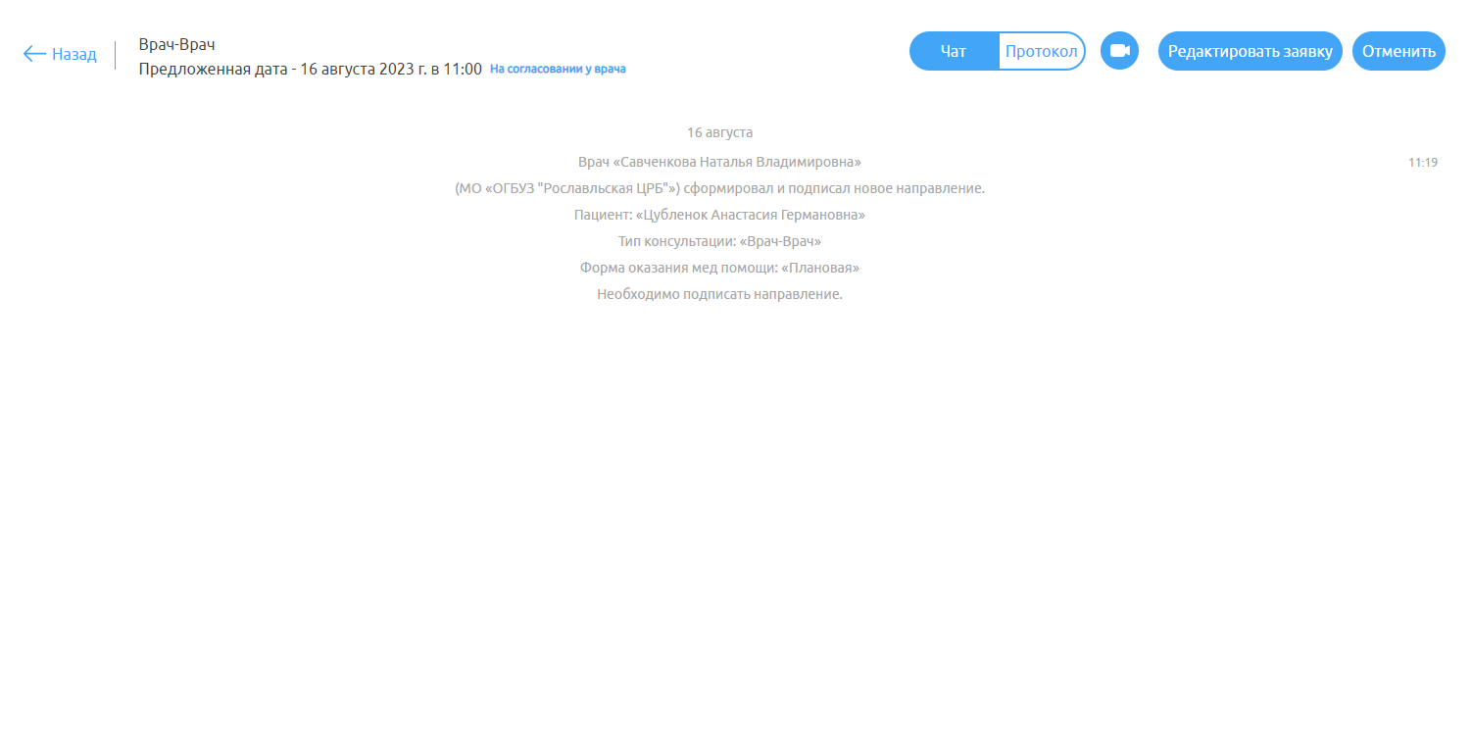
2. Во время консультации доступен чат, в который можно писать сообщения между врачами. Чат сохраняется в архиве и будет доступен потом в любое время.
3. После проведения телемедицинской консультации после того, как врач-консультант подпишет протокол, вам будет доступно скачивание протокола консультации для пациента. На этом ТМК завершена.

